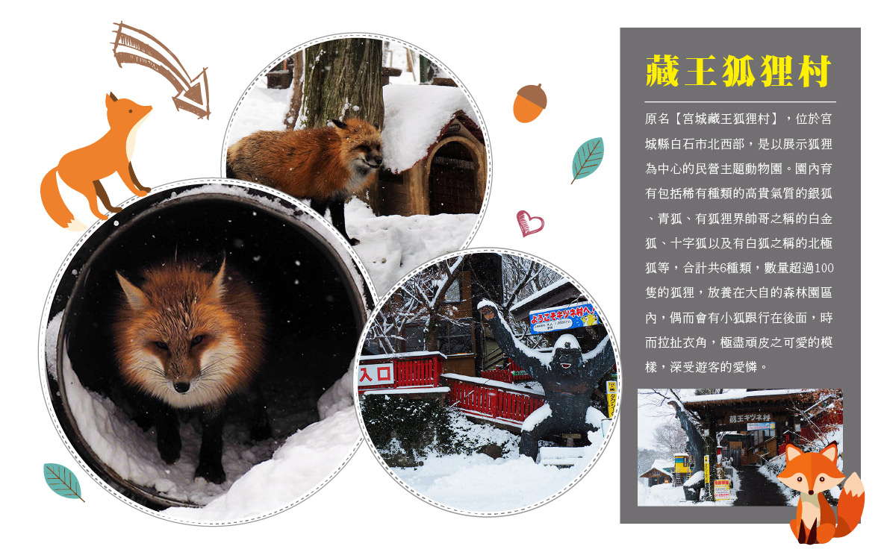
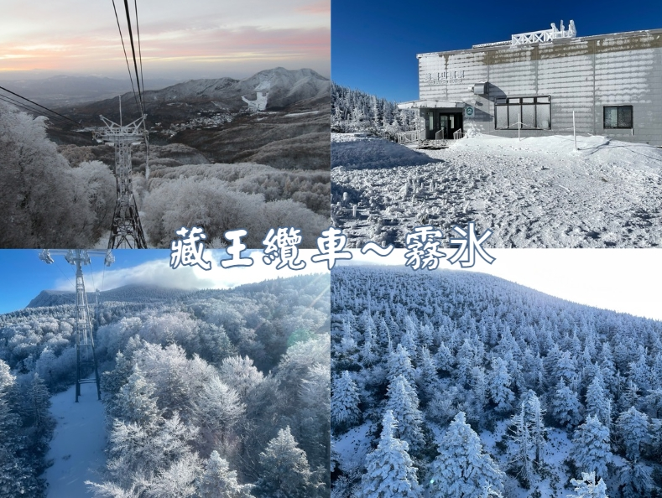
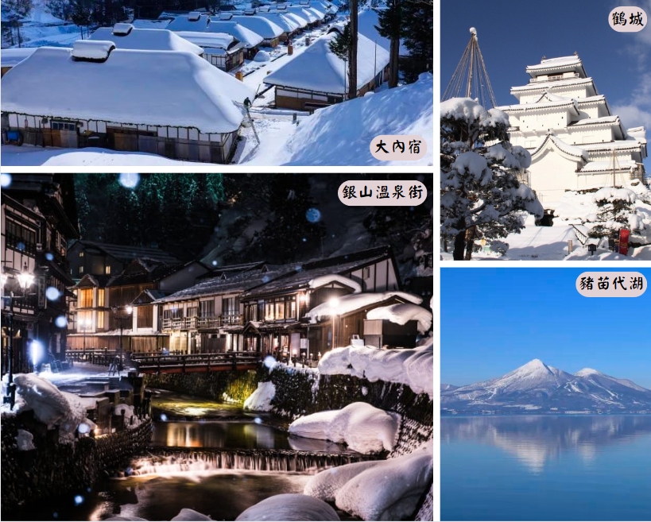
★★★行程特色★★★
★【藏王纜車（蔵王ロープウェイ）】特別安排藏王纜車，位於日本山形縣，是通往藏王連峰的主要交通工具之一，冬季初期的藏王纜車，是欣賞「霧冰（むひょう）」的絕佳方式。霧冰是指過冷水滴在樹枝等物體上凝結所形成的白色結晶，屬於樹冰形成前的自然現象。每年約從12月上旬開始，隨著山區氣溫降低，藏王山麓至山頂一帶的樹木上會逐漸出現晶瑩剔透的霧冰，外觀輕盈細緻，宛如樹木披上銀白輕紗，是樹冰（樹氷）成熟前的「初期狀態」。搭乘藏王纜車由山麓站前往地藏山頂站，不僅能感受高度變化下的霧冰景觀，也能欣賞整片銀白山景。這段時期的藏王，雖未出現完整「雪怪」般的樹冰奇景，卻多了一分柔美與靜謐之美，是攝影與賞雪初體驗的絕佳時機。
★【日本三大名園~偕樂園】擁有大片梅林的偕樂園，亦是擁有120多年歷史的水戶梅花祭的主會場之一。園中不僅能欣賞到傲骨整整的各色梅花，感受那迎風飄來的暗暗香這個庭園在每月逢三日和八日時開放給領民使用，由於這個不分階級的精神，因此得名「偕樂園」。
★【會津若松城】日本東北第一大城，建於1384年，姿態優雅翩翩、如白鶴自空中降落，故又得名《鶴城》，作為天下的名城為人們所熟知，白色的牆壁和紅色瓦片的屋頂是它的特徵，是日本唯一紅瓦天守。
★【銀山溫泉古街】這裡的旅館幾乎有百年歷史，在河堤兩旁，遠遠看到的是濃濃的日式氛圍，因電視劇「阿信」的拍攝撮影地點，也是宮崎駿動畫「神隱少女」湯屋發想地，變得非常有名，溫泉街帶著一絲絲古樸的情調，讓人細細回味。
★【大內宿】是日本三大茅葺部落之一，另外兩個分別是京都府美山町北村、岐阜縣白川鄉合掌村，而大內宿也有福島版合掌村之稱。
★【藏王狐狸村】位於宮城縣白石市北西部，是以展示狐狸為中心的民營主題動物園。園內育有包括稀有種類的高貴氣質的銀狐、青狐、有狐狸界帥哥之稱的白金狐、十字狐以及有白狐之稱的北極狐等，合計共6種類，數量超過100隻的狐狸，放養在大自的森林園區內。
※如遇行程休館、塞車、景點客滿、突發狀況或不可抗力之因素等導致行程無法前往，則依當地門票金額進行退費處理
※如遇纜車故障、維修、或其他天候因素或預約不到(2025年開始有人數管制)無法搭乘時，每人退費5000日幣，或更換藏王中央纜車並加贈咖啡每人一杯+退費日幣3000，或是現場排隊，造成不便，敬請見諒。
※如遇到藏王狐狸村預約人數額滿或休園，改體驗手作小芥子娃娃或採草莓日幣2600，造成不便，敬請了解。
【行程調整說明】
※本行程將以「藏王纜車」實際回覆之預約時間為優先安排依據，並可能依照各景點之預約狀況及實際營運情形進行前後調整。
※如遇藏王纜車與其他景點之預約時間重疊，或因時間安排難以順利完成整體行程時，將以「藏王纜車」為本行程之主要重點景點，其他重疊行程則有可能取消(退費)，敬請見諒與理解。
＃因風俗民情不同，日本的素食者大多可食用蔥、薑、蒜、蛋、奶等食材，多數皆以蔬菜、豆腐、等食材料理火鍋為主；若為飯店或餐廳使用自助餐，亦多數以生菜、漬物、水果等佐以白飯或麵類。
＃敬告素食客人如前往日本國旅遊，請先自行準備素食罐頭或泡麵等，以備不時之需。
＃如有特殊餐食需求：不吃牛肉、生魚片、海鮮、素食、早齋等，最遲請務必於出發一個禮拜前告知。
**全程無自理餐** **出發日期：12/23**
★★★參考航班★★★
 | 航空公司 | 航班號碼 | 起訖城市 | 飛行時間
去程暫定航班 | 酷航空 | TR898 | 台北/成田(TPE-NRT) | 06:40-10:45
回程暫定航班 | 酷航空 | TR899 | 成田/台北(NRT-TPE) | 12:20-14:55

- 台北→成田空港→水戶偕樂園~日本三大名園之一→飯店
今日集合於桃園機場，由專員辦理出境手續之後，搭乘客機飛往東京成田機場。
【水戶偕樂園】是水戶籓(現在的茨城縣水戶市)第9代籓主德川齊昭親自設計規劃的池泉迴遊自然風景式的大名庭園，，由1841年4月動工，1842年7月完成，和石川縣金澤市的兼六園、岡山縣岡山市的後樂園同稱日本三大名園，尤其以梅花聞名。1999年7月，偕樂園和旁邊的千波公園合併為「偕樂園公園」，成為佔地47萬平方公尺，世界上面積第二大，僅次於紐約中央公園的都市公園。日本歷史公園百選，史跡名勝。
早餐：× | 午餐：天婦羅定食  或 日式風味餐 | 晚餐：日式燒肉吃到飽 或 飯店內自助餐 或  飯店內會席料理 或 日式風味套餐
宿：東山GRAND飯店 或同級
第二天 飯店→【世界最大‧雪中狐狸樂園】狐狸村～在藏王連峰與與小狐狸們嬉戲！→【阿信的故鄉～宮崎駿動畫「神隱少女」～《銀山溫泉》大正時代的街道散策→飯店
【藏王狐狸村】原名【宮城藏王狐狸村】，位於宮城縣白石市北西部，是以展示狐狸為中心的民營主題動物園。園內育有包括稀有種類的高貴氣質的銀狐、青狐、有狐狸界帥哥之稱的白金狐、十字狐以及有白狐之稱的北極狐等，合計共6種類，數量超過100隻的狐狸，放養在大自的森林園區內，偶而會有小狐跟行在後面，時而拉扯衣角，極盡頑皮之可愛的模樣，深受遊客的愛憐。2006年上映的電影「子狐物語」中的男主角「小狐海倫」，以及曾在2013年廣受好評的電視劇「小海女」中軋上一角的小狐，都是來自於【藏王狐狸村】，名氣是越來越響叮噹。
※如遇到藏王狐狸村預約人數額滿或休園，改體驗手作小芥子娃娃或採草莓日幣2600，造成不便，敬請了解。
【銀山溫泉街】因銀礦產地而得名的銀山溫泉，已有400年的歷史。沿著銀山川溪谷而建，河岸兩旁保留完整大正至昭和時期的木造老式旅館、石坂道、小橋、瓦斯燈，搭配潺潺水流，氣氛寧靜，宛如世外桃源。銀山溫泉因為拍攝著名電視劇「阿信」而風糜一時，劇中是阿信母親打工的地方，阿信因為想念母親也時常來到這裡。也由於受惠「阿信」而爆紅，因此被封為是「阿信的故鄉」。巧合的是，劇中阿信母親打工的溫泉旅館「能登屋」，傳說也是宮崎駿《神隱少女》動畫中繪製的油屋所參考的藍圖。讓我們就跟著阿信的腳步，一起進入宮崎駿的童話世界。
早餐：飯店內美食 | 午餐：日式小鍋御膳  或 日式風味套餐 | 晚餐：飯店內自助餐或 飯店內會席料理或 日式風味套餐
宿： View黑田溫泉飯店 或同級
第三天 飯店→老天送給藏王的神秘禮物「雪怪」～藏王樹冰～特別安排搭乘藏王纜車～山麓線(藏王山麓站-樹冰高原站，1734m約8分鐘，車廂可52人搭乘)～山頂線(樹冰高原站-地藏山頂站，1872m約8分鐘，車廂可18人搭乘)→日本第四大湖《豬苗代湖》絕美天境湖→飯店

【藏王纜車】特別安排藏王纜車，藏王纜車（蔵王ロープウェイ）位於日本山形縣，是通往藏王連峰的主要交通工具之一，冬季初期的藏王纜車，是欣賞「霧冰（むひょう）」的絕佳方式。霧冰是指過冷水滴在樹枝等物體上凝結所形成的白色結晶，屬於樹冰形成前的自然現象。每年約從12月上旬開始，隨著山區氣溫降低，藏王山麓至山頂一帶的樹木上會逐漸出現晶瑩剔透的霧冰，外觀輕盈細緻，宛如樹木披上銀白輕紗，是樹冰（樹氷）成熟前的「初期狀態」。搭乘藏王纜車由山麓站前往地藏山頂站，不僅能感受高度變化下的霧冰景觀，也能欣賞整片銀白山景。這段時期的藏王，雖未出現完整「雪怪」般的樹冰奇景，卻多了一分柔美與靜謐之美，是攝影與賞雪初體驗的絕佳時機。
※備註：如遇纜車故障、維修、或其他天候因素無法搭乘時，每人退費5000日幣，敬請見諒。
★藏王樹冰一般在冬季從12月末~2月左右隨著寒冷的季風，吹覆並蓋在樹上凝結所形成，11~12月末為初期階段，樹木逐漸被寒冷的水珠覆蓋凝結，形成樹冰；1月份為成長期，逐漸形成蝦尾的形狀；2月份為成熟期，樹冰開始大規模的成長，形成像怪物般的龐大，聳立山林；3月份為衰退期，樹冰開始溶化，並期待下一個冬天的來臨。
【豬苗代湖】豬苗代湖為磐梯山火山活動所形成的淡水湖，位在海拔514m的高地上，面積達104平方公里，最深處水深94.6公尺，是日本第四大湖。像大海一樣寬闊的湖面十分清澈透明，故有「天鏡湖」之稱。天氣晴朗時，磐梯山的倒影映在湖面，襯著如珍珠般鑲在湖岸的白色沙灘，美得讓人心曠神怡！冬天時，北方天鵝群飛來過冬，雪白的天鵝一隻隻降落、於湖面戲耍的姿影，讓豬苗代湖更添幾分清麗動人。
早餐：飯店內美食 | 午餐：東北風味餐 | 晚餐：飯店內自助餐或 飯店內會席料理或 日式風味套餐
宿：裏磐梯Lake飯店 或同級
第四天 飯店→會津若松城→日本三大合掌村《大內宿》江戶時代驛站村落街道→免稅店→飯店
【會津若松城】最早建於西元1384年，迄今有六百多年歷史，此城天守閣之造形有如展開兩翼在空中飛舞的白鶴，姿態優美，因此有『鶴城』之美稱。此城是日本近代有名的歷史舞台，1868年10月發生的戊辰戰爭中，維新政府軍來到會津若松城下，與代表舊幕府勢力的會津藩士展開決戰。一群年僅15、16歲的少年被編成白虎隊奮勇迎敵，彈盡糧絕之際他們感嘆守城淪陷在即，於是20名隊員全體切腹自盡，留下令人唏噓的故事。
【大內宿】在1981年成為日本國家傳統建築物之一，位於連接日光和會津兩地的要塞，江戶時代曾經繁華一時，至今仍完整的保留當時所留下來的茅草傳統建築，漫步在古意盎然的街道上，欣賞日式傳統建築以及屋內家庭生活的展示，江戶時代大內宿一一呈現，讓您彷彿墜入時光隧道，走在江戶時代大街，體驗純日式風情。
【免稅店】您可自由購物送給親朋好友。
早餐：飯店內美食 | 午餐：特色大蔥蕎麥麵定食  或 日式風味套餐 | 晚餐：飯店內自助餐或 飯店內會席料理或 發放3000日幣
宿：成田MARROAD飯店 或同級
第五天 飯店→成田空港→台北
最後專車前往機場辦理手續後搭乘豪華客機飛返桃園機場，結束此次愉快難忘的日本之旅。
早餐：飯店內美食 | 午餐：× | 晚餐：×
宿：溫暖的家
★本行程班機起降時間為預定，但實際可能略有變更。★如遇行程休館或突發狀況等導致行程無法前往，則依當地門票金額進行退費。★本公司保留有調整行程先後序的權利。★行程內設訂餐食如遇季節或預約狀況不同，會有更改，敬請見諒。
★參加本行程之客人本公司有投保旅行業契約責任險250萬，醫療險20萬。
★日本新入境審查手續於2007.11.20起實施，前往日本旅客入境時需提供本人指紋和拍攝臉部照片並接受入境審查官之審查，拒絕配合者將不獲准入境。★【特別說明】
日本國土交通省於平成24年6月(2012年)發布最新規定，每日行車時間不得超過10小時（以自車庫實際發車時間為計算基準），以有效防止巴士司機因過(疲)勞駕駛所衍生之交通狀況。 如因塞車或其他不可抗力之因素導致行車時間與日本國土交通省制訂之法規有相抵觸情況時，以日本國土交通省法規為主。如有造成不便之處，敬請見諒！（資料來源：日本國土交通省）。 ★若為包（加）班機行程，依包（加）班機航空公司作業條件，作業方式將不受國外旅遊定型化契約書中第二十七條規範，如因旅客個人因素取消旅遊、變更日期或行程之履行，則訂金將不予退還，請注意您的旅遊規劃。。

